Ein Bild, das Screenshot enthält.

Mit hoher Zuverlässigkeit generierte BeschreibungDokumentation RollAround ÜK335 Mobile Applikation

Berchtold Sebastian & Winkler Olivier

11.03 – 26.03



Ein Bild, das Text, Karte enthält.

Mit sehr hoher Zuverlässigkeit generierte Beschreibung

**Inhaltsverzeichnis**

2 Anforderungen Funktional & Nichtfunktional 4

2.1 Einleitung 5

2.2 Funktionale Anforderungen 5

2.3 Nichtfunktionale Anforderungen 5

3 Mockups 6

3.1 Einleitung 7

4 Konzept 8

4.1 Einleitung 9

4.2 Lifecycle MainActivity 9

4.3 Lifecycle GameActivity 10

4.4 Lifecycle SettingsActivity 11

5 Tests 12

5.1 Einleitung 13

5.2 Testcases 13

6 Umsetzung 15

6.1 Einleitung 16

6.2 Startscreen 17

6.3 Einstellungsscreen 18

6.4 GameScreen 19

6.5 GameActivity 20

7 Arbeitsjournal von ÜK335 22

7.1 Arbeitsjournal 11.03 Olivier 22

7.2 Arbeitsjournal 11.03 Sebastian 24

7.3 Arbeitsjournal 12.03 Olivier 25

7.4 Arbeitsjournal 12.03 Sebastian 26

7.5 Arbeitsjournal 18.03 Olivier 27

7.6 Arbeitsjournal 18.03 Sebastian 28

7.7 Arbeitsjournal 19.03 Olivier 29

7.8 Arbeitsjournal 19.03 Sebastian 30

7.9 Arbeitsjournal 25.03 Olivier 31

7.10 Arbeitsjournal 25.03 Sebastian 32

7.11 Arbeitsjournal 26.03 Olivier 33

7.12 Arbeitsjournal 26.03 Sebastian 34

8 Reflexion 35

8.1 Sebastian Berchtold’s Reflexion 35

8.2 Olivier Winkler’s Reflexion 35

8.3 Bewertung pro Person über das ganze Projekt 36

9 Selbstständigkeitserklärung 37

# Anforderungen Funktional & Nichtfunktional

Ein Bild, das Text enthält.

Mit sehr hoher Zuverlässigkeit generierte Beschreibung

Ein Bild, das Text, Karte enthält.

Mit sehr hoher Zuverlässigkeit generierte Beschreibung

## Einleitung

Unsere Anforderungen für das Spiel wurden unten aufgelistet. Zuerst sieht man die funktionalen Anforderungen und danach die nichtfunktionalen Anforderungen.

## Funktionale Anforderungen

|  |  |
| --- | --- |
| Funktionale Anforderungen | Nice to Have |
| Der Ball bewegt sich aufgrund des Neigens vom Mobiltelefon. | N |
| Das Spiel wird beim berühren des Randes beendet (Elemente Zählen nicht als Rand). | N |
| Die Elemente dienen als Zielscheiben und verschwinden, wenn sie getroffen werden. | N |
| Die Punktzahl wird korrekt berechnet. | Y |
| Das Element das verschwand, erscheint nach 3 Sekunden wieder. | Y |
| Beim Drücken des Restart Button wird alles auf null zurückgesetzt. | N |
| Der User kann sein Spiel pausieren | Y |

## Nichtfunktionale Anforderungen

|  |  |
| --- | --- |
| Nicht funktionale Anforderungen |  |
| Man kann die Farbe des Balles ändern | Ergonomie |
| Der Highscore wird automatisch aktualisiert. | Ergonomie |
| Der Death-Screen(Endscreen) wird als Overlay über dem bestehenden Spiel gelegt. | Design |
| Das Spiel startet innerhalb von 5 Sekunden neu, wenn man den Restart Button betätigt. | Performance |
| Die Farben werden in den Einstellungen gespeichert. | Ergonomie |

# Mockups

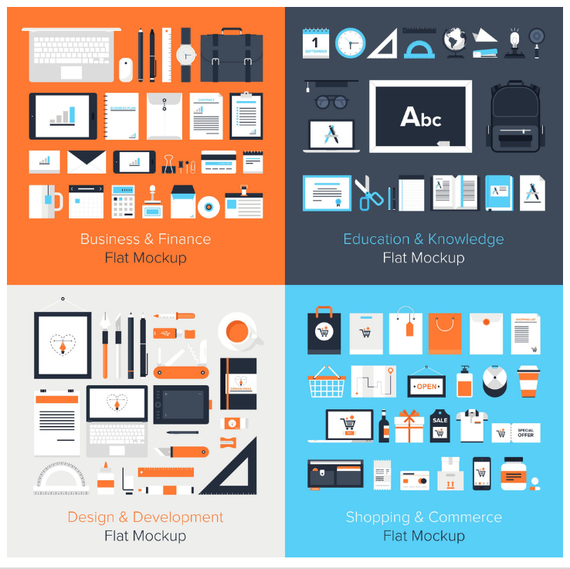

Ein Bild, das Text, Karte enthält.

Mit sehr hoher Zuverlässigkeit generierte Beschreibung

## Einleitung

Das Grundkonzept des Projektes kam von Olivier. Sebastian hat allerdings das Mockup der App basierend von Olivier’s Ideen gestaltet.

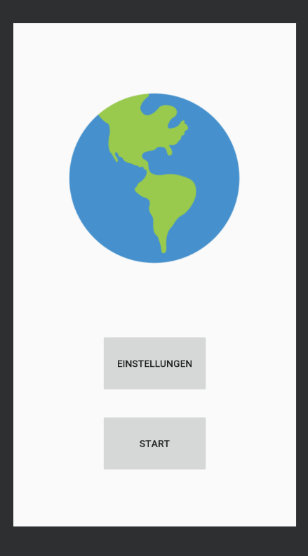Hier sieht man die Startseite. Diese Seite wird immer als erstes beim Starten von der App gezeigt. Die einzige Aktion die man auf dieser Seite machen kann ist das man Start drücken kann und somit das Spiel starten und man kann Einstellungen tätigen.

Diese Seite wäre die Nächste Seite. Diese Seite ist auch die Hauptseite wenn man das so sagen kann. Hier sieht man das Spielfeld. Falls man aber im Startfenster auf den Einstellungsbutton klickt, kommt man ins Einstellungsfenster.

Ein Bild, das Screenshot enthält.

Mit sehr hoher Zuverlässigkeit generierte BeschreibungEin Bild, das Screenshot enthält.

Mit sehr hoher Zuverlässigkeit generierte Beschreibung

# Konzept

Ein Bild, das LEGO, Spielzeug enthält.

Mit sehr hoher Zuverlässigkeit generierte Beschreibung

Ein Bild, das Text, Karte enthält.

Mit sehr hoher Zuverlässigkeit generierte Beschreibung

## Einleitung

Wir haben ein Spiel als Idee genommen und haben es RollAround genannt. Beim Starten wird der User direkt auf eine Home Seite geleitet, auf der er das Spiel starten kann. Beim Starten wird ein Timer gestartet und danach geht das Spiel los. Als Spielfeld gibt es einen Ball der man durch das Neigen vom Handy bewegt. Dadurch wird dann auch direkt der Aspekt des Sensors abgedeckt. Der Ball kann sich dann beliebig bewegen, wenn der Ball ein Element berührt, verschwindet das Element. Nach etwa 3 Sekunden erscheint es wieder. Das Spiel geht solange bis der Ball ausserhalb der Elemente den Rand trifft. Die rote Zone stellt die Todeszone dar.

## Lifecycle MainActivity

Ein Bild, das Text enthält.

Mit sehr hoher Zuverlässigkeit generierte Beschreibung

**MainActivity wird gestartet**

Benutzer navigiert zurück zur MainActivity

**MainActivity wird ausgeführt**

**MainActivity wird zerstört**

Game- oder SettingsActivity kommt in den Vordergrund

Game- oder SettingsActivity bekommen höhere Priorität

Benutzer kehrt zur MainActivity zurück

MainActivity wird ausgeblendet

Benutzer navigiert zurück zur MainActivity

MainActivity wird beendet oder vom System zerstört

**MainActivity wird beendet**

## Lifecycle GameActivity

Ein Bild, das Text enthält.

Mit sehr hoher Zuverlässigkeit generierte Beschreibung

**GameActivity** **wird gestartet**

GameActivity wird beendet oder vom System zerstört

MainActivity wird ausgeblendet

Benutzer navigiert zurück zur GameActivity

Benutzer navigiert zurück zur GameActivity

Main- oder SettingsActivity bekommen höhere Priorität

Main- oder SettingsActivity kommt in den Vordergrund

**GameActivity** **wird zerstört**

**GameActivity** **wird ausgeführt**

**GameActivity** **wird beendet**

Benutzer kehrt zur GameActivity zurück

## Lifecycle SettingsActivity

Ein Bild, das Text enthält.

Mit sehr hoher Zuverlässigkeit generierte Beschreibung

**SettingsActivity** **wird gestartet**

MainActivity wird ausgeblendet

Benutzer navigiert zurück zur SettingsActivity

Benutzer navigiert zurück zur SettingsActivity

Main- oder GameActivity bekommen höhere Priorität

Main- oder GameActivity kommt in den Vordergrund

Benutzer kehrt zur SettingsActivity zurück

**SettingsActivity** **wird zerstört**

**SettingsActivity** **wird ausgeführt**

**SettingsActivity** **wird beendet**

SettingsActivity wird beendet oder vom System zerstört

# Tests



Ein Bild, das Text, Karte enthält.

Mit sehr hoher Zuverlässigkeit generierte Beschreibung

## Einleitung

Unsere Tests werden von der Gruppe nebenan durchgeführt. In dieser Gruppe sind Ensar Memeti und Domenico Winkelmann vertretend. Als erstes werden wir sie einfach Testen lassen und dann immer wieder nach Beobachtungen und Bemerkungen fragen.

## Testcases

|  |  |  |
| --- | --- | --- |
| **TestCase 1: Starten des Spiels** | | |
| **Schritte** | **Aktion** | **Erwartendes Resultat** |
| 1 | App Starten | App startet und zeigt Homeseite an |
| 2 | Start Button Drücken | Ansicht wechselt. Der Timer beginnt herunter zu zählen. |
| 3 | Der Ball bewegt sich in die gewünschte Richtung. | Der Ball bewegt sich nach dem Neigen vom Handy |
| Result |  |  |

|  |  |  |
| --- | --- | --- |
| **TestCase 2: Elemente Verschwinden** | | |
| **Schritte** | **Aktion** | **Erwartendes Resultat** |
| 1 | Ball gegen ein Element bewegen. | Ball berührt ein Element |
| 2 | Ball wieder weg vom Element | Element ist verschwunden |
| Result |  |  |

|  |  |  |
| --- | --- | --- |
| **TestCase 3: Spiel wird beendet** | | |
| **Schritte** | **Aktion** | **Erwartendes Resultat** |
| 1 | Handy so neigen, damit der Ball sich auf den Rand hinzu bewegt und ihn berührt. | Ein Overlay taucht auf und zeigt die erreichte Punktzahl an und fragt den Spieler ob er nochmal ein Spiel starten möchte. |
| Result |  |  |

|  |  |  |
| --- | --- | --- |
| **TestCase 4: Farbe des Balles auswählen** | | |
| **Schritte** | **Aktion** | **Erwartendes Resultat** |
| 1 | Auf den Burger Klicken. | Die Einstellungen werden aufgerufen. |
| 2 | Farbe Grün auswählen | Die Checkbox wird ausgewählt. |
| 3 | Durch das drücken des zurück Button startet ein neues Spiel. | Der Ball hat jetzt die Farbe Grün. |
| Result |  |  |

# Umsetzung

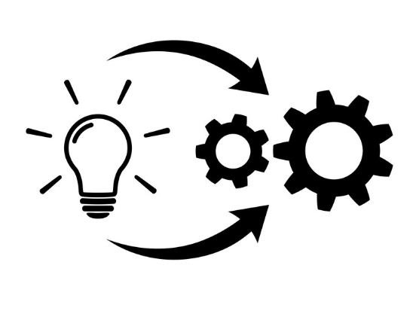

Ein Bild, das Text, Karte enthält.

Mit sehr hoher Zuverlässigkeit generierte Beschreibung

## Einleitung

Für die komplette Umsetzung hatten wir nicht allzu viel Zeit vorrätig. Ich und Sebastian haben darum um die Zeit möglichst effektiv zu nutzen die Arbeit auf uns beide aufgeteilt. Zuerst hat Olivier das komplette Layout umgesetzt und währenddessen hat Sebastian angefangen den Gyrosensor zu programmieren.

Milestones, die erreicht werden mussten

**Startscreen** (Layout + Zu andern Views wechseln)

**Einstellungsscreen** (Layout + Einstellungen tätigen können und diese werden angewendet)

**Spielscreen** (Layout + Ball muss mit Neigung des Gerätes bewegt werden können und Punkte werden erhöht, wenn der Ball die dafür vorgesehenen Buttons trifft)

## Startscreen

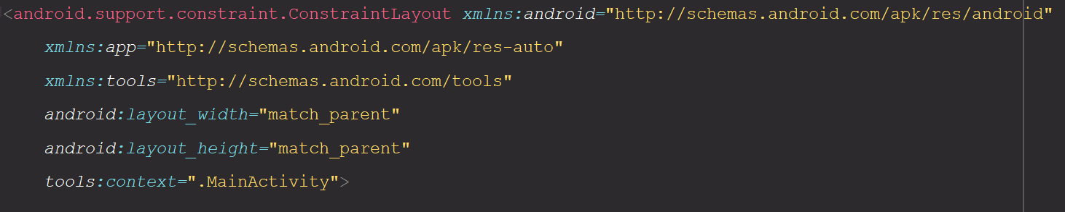

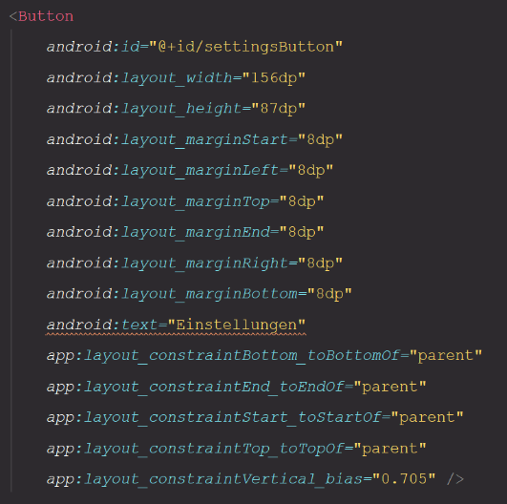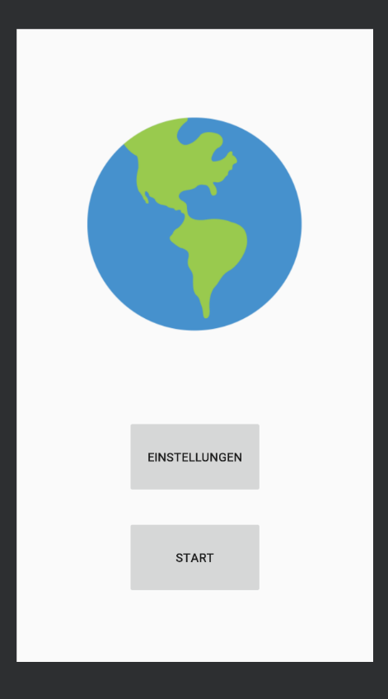

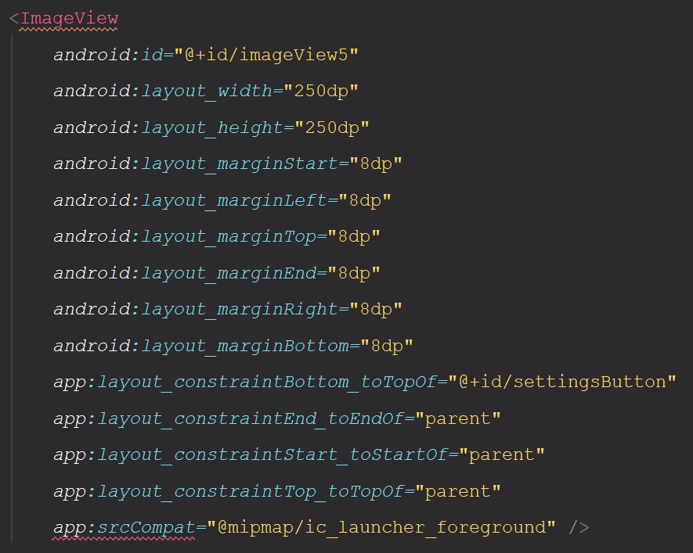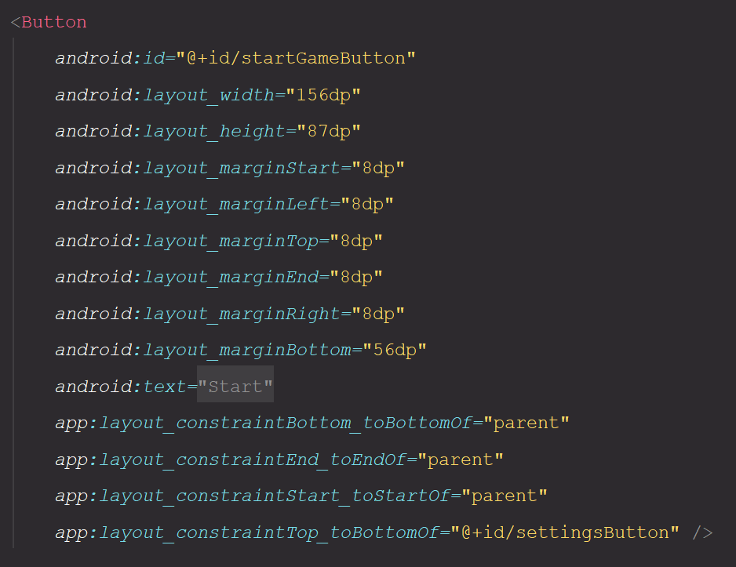

## Einstellungsscreen

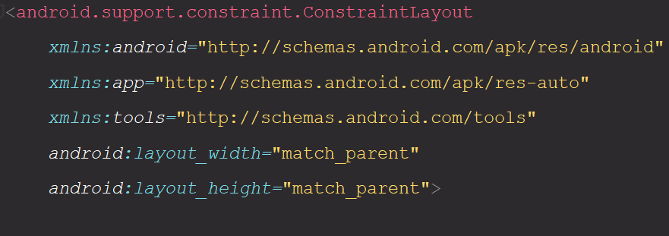

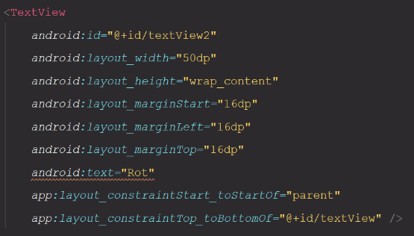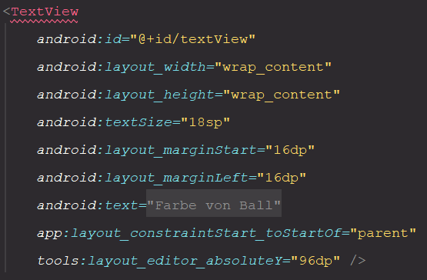

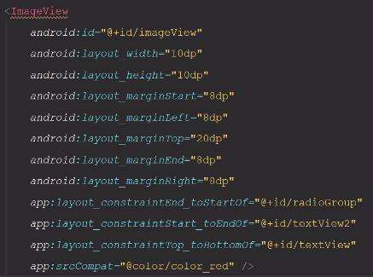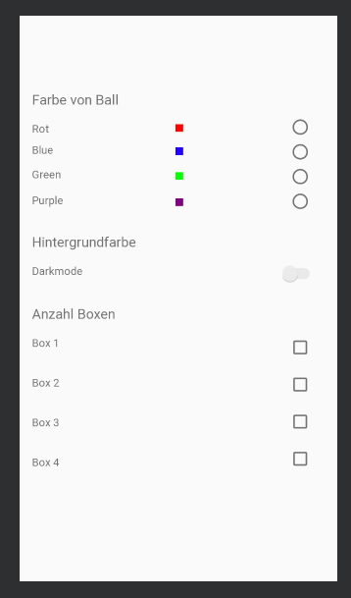

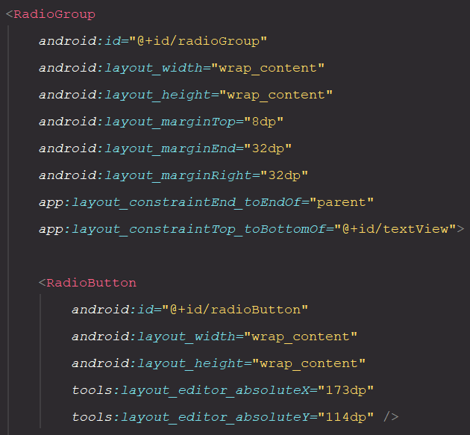

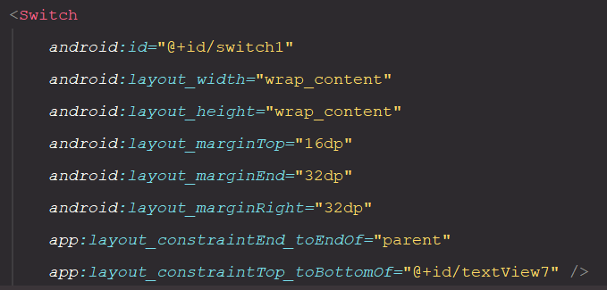

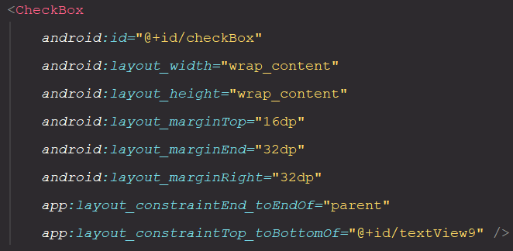

## GameScreen

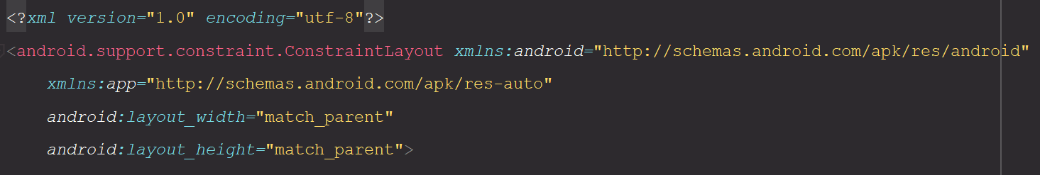

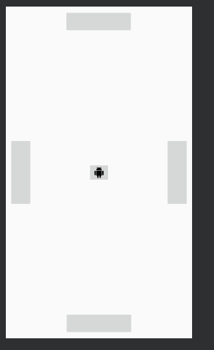

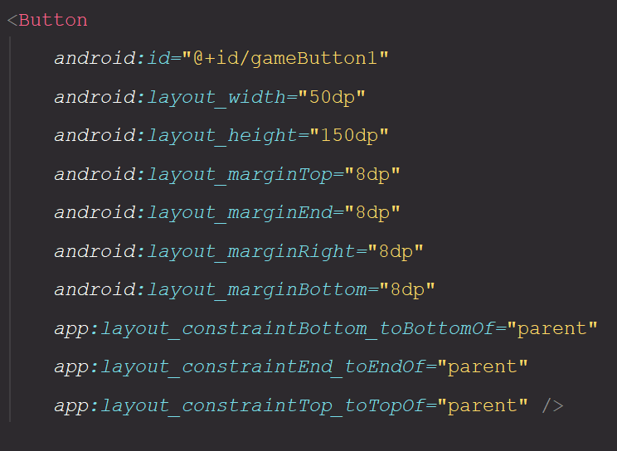

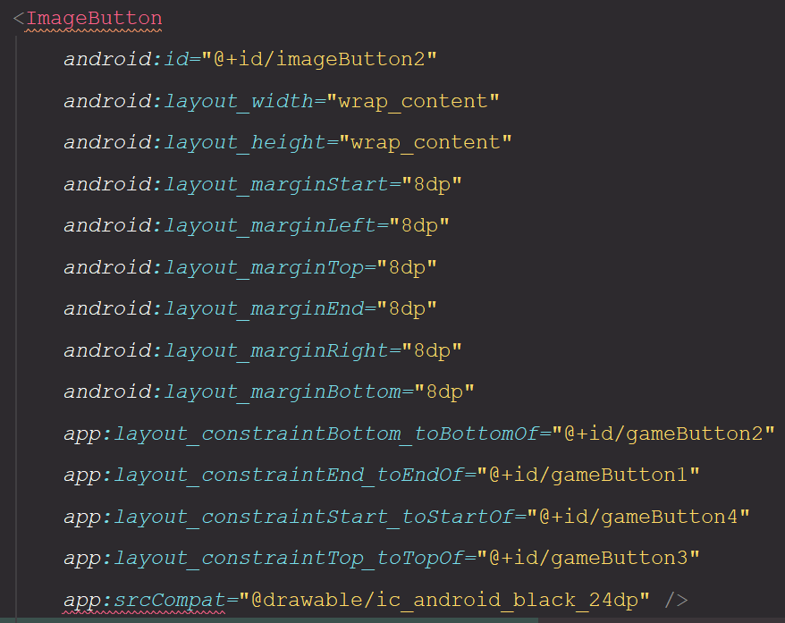

## GameActivity

Beim Game gibt es zwei Regeln, der Ball muss sich in diese Richtung bewegen in der er das Handy geneigt wird und der Ball darf nicht ausserhalb des Spielfelds rollen. Darum habe ich mir diese Regeln sehr stark zum Herzen genommen und habe so das Spiel programmiert.

Als erstes habe ich einen Neuen Sensor erstellt, dazu habe ich einen SensorEventListener gemacht. Ich habe noch einen SensorManager gemacht.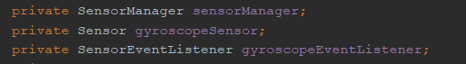

Danach habe ich in der onCreate() Methode meinem Sensor den TYPE GYROSCOPE gegeben. Damit weiss der gyroscopeSensor das es ein GYROSCOPE ist. Beim SensorManager habe ich einfach gesagt das ein Sensor Service geben wird.



Danach habe ich direkt am Anfang eine IF-Verzweigung geschrieben die überprüft ob ein GyroSensor vorhanden ist, wenn nicht dann sollte es eine Toast Message rausgeben und die App direkt schliessen.



Als nächstes habe ich im gyroscopeEvenListener die vorhandenen onSensorChanged() Methoden überschrieben. Dort habe ich die Frameheight und die FrameWidth herausgelesen. Diese beiden Attribute brauchen wir um die Begrenzung zu setzten. Doch in der Methode onSensorChanged() bewege ich denn Ball. Die bewegung erreicht ich indem ich mehrere If- und else-if-Verzweigungen mache. In der If-Verzweigung überprüfe ich nach welcher Seite das Handy geneigt wird danach habe ich das In einer Variable hochgezählt. Nebst dem Hochzählen habe ich noch aus Test zwecken die Hintergrundfarbe geändert um zu schauen ob es überhaupt herausliest. 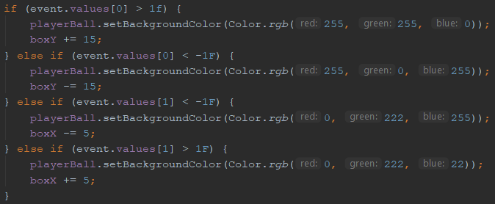

Danach habe ich noch in der onResume und onPause Methoden den sensorManager ab- und angeschaltet.

Der Ball bewegt sich noch nicht darum habe ich dann einen Timer und einen Handler geschrieben Ich habe dann in der timer.schedule Methode die Methode Run überschrieben und dort innen die Methode handler.post geschrieben und dort wieder die Methode Run überschrieben und dann dort die Methode changePos() aufgerufen.

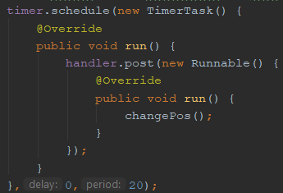

In der Methode changePos() habe ich dann die X- und Y-Koordinaten gesetzt. Dort habe ich dann auch direkt geschrieben.

Das ganze Funktionierte, doch das Element bewegte sich nur Stück für Stück. Um dieses Problem zu beheben holte ich bei Mirco Hilfe. Er sagte mir das ich es nicht mit GyroScope machen sollte. Darum habe ich es dann mit dem AcceloterSensor gemacht. Danach haben wir zusammen einen Timer geschrieben der alle 10 Millisekunden die Funktion changePos() ausführt und den Ball gleiten lässt.

Nebst der changePos() Methode gibt es noch die checkHit() Methode. Mit der checkHit() Methode schaue ich ob die Koordinaten von der Box gleich ist wie mit der der Buttons. Dieses Verschwinden, wenn das stimmt. 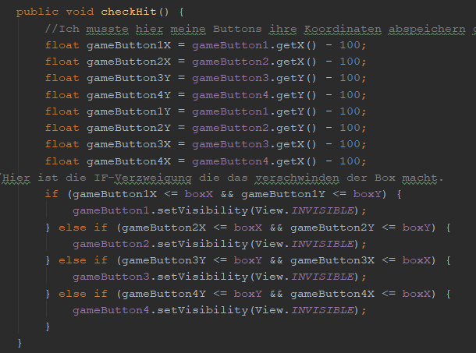

# Arbeitsjournal von ÜK335

## Arbeitsjournal 11.03 Olivier

Ein Bild, das Person, Wand, Brille, drinnen enthält.

Mit sehr hoher Zuverlässigkeit generierte BeschreibungWinkler Olivier

ÜK 335 Mobile Applikation

11.03.2019

Was habe ich heute gemacht?

Heute war der erste Tag von diesem ÜK. Es ist der letzte ÜK von meiner Lehre als Informatiker EFZ. Heute haben wir noch nicht in dem Projekt gearbeitet und alle zusammen Grundlagen von App und Design (XAML) angeschaut. Zuerst haben wir einige Apps aus dem Google-Store verglichen und Gute bzw. Schlechte Punkte aufgelistet. Danach haben wir die Grundlagen von einem Appdesign in XAML angeschaut und zusätzlich das Googletutorial zu diesem Punkt durchgearbeitet. Zusätzlich hat jeder ein erstes Mockup von seiner Projektidee gezeichnet. Meine Projektidee ist eine App, die einen Ball in der Mitte beinhaltet. An den Seiten hat es Boxen und mit dem Gyrosensor wird der Ball bewegt und wenn dieser eine Box trifft, wird die Punktzahl erhöht. Zum Schluss haben wir noch den Lifecycle von einer Activity (View in App) angeschaut.

Was habe ich gut, was schlecht gemacht?

Da wir heute viel Theorie und Grundlagen angeschaut haben, habe ich viel «Gut» gemacht. Ich versuchte immerwährend der Theorie das Vorgestellte zu verstehen und anzuwenden. Schlecht habe ich heute im Grunde nichts gemacht.

Habe ich das erreicht, was ich wollte? Bin ich mit mir zufrieden?

100%

90%

## Arbeitsjournal 11.03 Sebastian

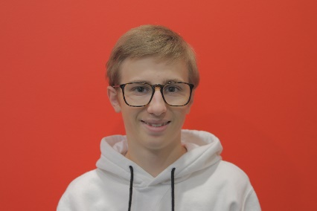Berchtold Sebastian

ÜK 335 Mobile Applikation

11.03.2019

Was habe ich heute gemacht?

Heute war der erste Tag vom ÜK 335. Als erstes haben wir unsere mitgebrachten Ideen auf Papier verwirklicht, danach haben wir angeschaut was eine Activity ist. Wir habe auch angeschaut was für einen Lifecycle eine Activity hat. Als Beispiel haben wir eine kleine App kreiert, die alle bestimmte Zustände in Laufzeit anzeigt. Dies half einem sehr gut.

Was habe ich gut, was schlecht gemacht?

Heute haben wir sehr viel Theorie gehabt, aber konnten dennoch ein bisschen codieren. Dadurch denke ich, ich habe sehr viel Informationen aufnehmen können. Ich hätte mich vielleicht ein bisschen besser vorbereiten sollen.

Habe ich das erreicht, was ich wollte? Bin ich mit mir zufrieden?

100%

95%

## Arbeitsjournal 12.03 Olivier

Ein Bild, das Person, Wand, Brille, drinnen enthält.

Mit sehr hoher Zuverlässigkeit generierte BeschreibungWinkler Olivier

ÜK 335 Mobile Applikation

12.03.2019

Was habe ich heute gemacht?

Heute haben wir viel praktische Arbeit erledigt. Auch heute haben wir noch nicht an unserem Projekt gearbeitet, sondern mit allen zusammen. Das Ziel von heute war so viel zu können, dass wir nächste Woche mit unserem Projekt selbständig beginnen können. Heute haben wir alle zusammen eine App mit einer Navigation gemacht. Das Ziel war von dieser «Testapp» zwischen Fragments (Teil von View) zu wechseln. Zum Schluss vom heutigen Tag haben wir noch die schriftliche Prüfung geschrieben. Der ÜK wird durch eine Prüfung, einem Gespräch und durch das Projekt bewertet.

Was habe ich gut, was schlecht gemacht?

Auch heute habe ich viel gut und schnell erreichen können. Das Erlernte bei dem gemeinsamen «Programmieren» habe ich verstanden und nachvollziehen können. Beim Test habe ich einige unglückliche Fehler gemacht was ich eher als «Schlecht» empfinde.

Habe ich das erreicht, was ich wollte? Bin ich mit mir zufrieden?

100%

75%

## Arbeitsjournal 12.03 Sebastian

Berchtold Sebastian

ÜK 335 Mobile Applikation

12.03.2019

Was habe ich heute gemacht?

Heute haben wir auch noch direkt denn Lifecycle und die Funktion von Fragments angeschaut. Das Ganze mit dem Lifecycle haben wir auch direkt mit einem Bespiel dargestellt. Der Lifecycle ist war sehr wichtig denn am späteren Nachmittag hatten wir noch den ersten Test. Der Test war eigentlich gar nicht so schwierig, doch leider habe ich den Lifecycle nicht gut genug angeschaut. Danach haben wir noch die Gruppen für das Projekt definiert. Ich habe mich eben mit Oli zusammengetan.

Was habe ich gut, was schlecht gemacht?

Ich hätte den Lifecycle vom Fragement besser anschauen sollen.

Habe ich das erreicht, was ich wollte? Bin ich mit mir zufrieden?

85%

85%

## Arbeitsjournal 18.03 Olivier

Ein Bild, das Person, Wand, Brille, drinnen enthält.

Mit sehr hoher Zuverlässigkeit generierte BeschreibungWinkler Olivier

ÜK 335 Mobile Applikation

18.03.2019

Was habe ich heute gemacht?

Heute konnten wir mit unserem Projekt beginnen. Ich bin mit Sebastian in einer Gruppe und wir haben entschieden, dass wir meine Idee umsetzten werden. Am Morgen konnten wir unsere Dokumentation vorbereiten. Wir haben alle Punkte bekommen, die dringend in der Dokumentation sein müssen. Ich und Sebastian haben die Arbeit aufgeteilt. Ich habe mich auf das Design des Arbeitsjournals und des Dokuments fokussiert, währenddessen Sebastian zu einigen Teilen einen Einführungstext, Mockups und die Anforderungen erstellt. Nach dem Mittag haben wir unser Repo aufgesetzt. Dies hat etwa 2h gedauert bis alles funktionierte bei beiden. Zum Schluss konnten wir noch weiter an der Dokumentation schreiben und mussten noch einige wichtige Themen durchlesen, welche wir morgen genauer anschauen werden.

Was habe ich gut, was schlecht gemacht?

Heute war eher ein «Dokutag» und vieles lief gut. Das einzige was schlecht lief war das Aufsetzten des Repos bis es auch bei mir funktionierte.

Habe ich das erreicht, was ich wollte? Bin ich mit mir zufrieden?

70%

80%

## Arbeitsjournal 18.03 Sebastian

Ein Bild, das Person, drinnen, Wand, Kleidung enthält.

Mit sehr hoher Zuverlässigkeit generierte BeschreibungBerchtold Sebastian

ÜK 335 Mobile Applikation

18.03.2019

Was habe ich heute gemacht?

Heute haben wir mit unserer Doku angefangen. Ich habe die Mockups im Adobe XD gemacht und habe probiert ein Flussdiagramm zu erstellen. Danach war schon fast Mittag und als nächstes mussten wir das GIT aufsetzen. Das GIT hat uns Steffi schon vorbereitet, darum mussten wir nur unser Projekt hinauf pushen. Wir habe ein paar Mal das ganze Projekt falsch hinaufgeladen. Doch dann haben wir es dennoch geschafft das Projekt richtig zu pushen. Bei mir Funktionierte mehr oder weniger alles, jedoch lief es bei Oli nicht so gut. Ich probierte ihm zu helfen und löste es nach einer Weile.

Was habe ich gut, was schlecht gemacht?

Ich habe die Mockups sehr sauber aufbereitet und ich habe beim Flussdiagramm richtig überlegt, damit es auch Sinn macht. Wir haben leider zusammen das Git nicht richtig können aufsetzten, weil wir es nicht von Anfang an gut durchgedacht haben. Zum Glück ist aber jetzt das Git richtig aufgesetzt und funktioniert.

Habe ich das erreicht, was ich wollte? Bin ich mit mir zufrieden?

100%

95%

## Arbeitsjournal 19.03 Olivier

Ein Bild, das Person, Wand, Brille, drinnen enthält.

Mit sehr hoher Zuverlässigkeit generierte BeschreibungWinkler Olivier

ÜK 335 Mobile Applikation

19.03.2019

Was habe ich heute gemacht?

Heute konnten wir richtig mit der Umsetzung unserer Applikation beginnen. Da wir nicht mehr allzu viel Zeit haben für die Realisierung, mussten wir dringen heute das grobe Design fertig haben. Um all dies zu erreichen, habe ich das grobe Design versucht umzusetzen, währenddessen Sebastian den Sensor versuchte zu realisieren. Am Nachmittag hat uns dann Stephanie noch einen kurzen Input zur Anbindung einer Datenbank gezeigt. Momentan wird unsere Applikation wahrscheinlich keine Datenbank beinhalten. Ich konnte heute fast alle Designs / Layouts fertigstellen um nächste Woche die App zu programmieren. Zur gleichen Zeit ist Sebastian grob mit der Umsetzung des Sensors fertig geworden. Momentan ist er noch nicht so genau aber für den jetzigen Stand ist dies völlig in Ordnung.

Was habe ich gut, was schlecht gemacht?

Heute konnte ich viele Designs und Layouts umsetzten. Ich hätte aber schon fertig sein können, was vorteilhafter wäre für den Zeitplan

Habe ich das erreicht, was ich wollte? Bin ich mit mir zufrieden?

70%

70%

## Arbeitsjournal 19.03 Sebastian

Ein Bild, das Person, drinnen, Wand, Kleidung enthält.

Mit sehr hoher Zuverlässigkeit generierte BeschreibungBerchtold Sebastian

ÜK 335 Mobile Applikation

19.03.2019

Was habe ich heute gemacht?

Heute habe angefangen richtig zu Programmieren. Wir haben zuerst noch zwei separate Branches gemacht. Ich habe mich dann direkt an den Gyro-Sensor gemacht. Denn Sensor zu implementieren ist eigentlich sehr einfach. Zuerst dachte ich das, dass implementieren viel Schwieriger wird als das Benutzen. Jedoch musste ich nur im GameActivity.java einen Sensor erstellen und ihm dem TYPE GYROSCOPE geben. Wenn ich merke das ich einen anderen Sensor brauchen möchte kann ich einfach den TYPE ändern. Als ich den GYROSCOPE hatte musste ich schauen das er immer beim onCreate von der GameActivity aufgerufen wird. Doch wenn das Device auf der die Applikation läuft kein GyroSensor besitzt wird eine Toast message gesendet und die Applikation wird geschlossen. Am Nachmittag habe ich probiert denn Ball in der Activity zu bewegen ich konnte das machen. Jedoch hatte ich das Problem das der Ball nur kleine Schritte machte und nicht schön smooth bis zum Rand rollt.

Was habe ich gut, was schlecht gemacht?

Ich konnte schnell denn Sensor einbauen und gebrauchen. Ich konnte einfach leider nicht richtig mit dem GyroSensor arbeiten, weil ich wohl zu wenig Erfahrung habe. Daher weiss ich nicht ganz genau wie ich mit dem GyroSensor arbeite.

Habe ich das erreicht, was ich wollte? Bin ich mit mir zufrieden?

90%

95%

## Arbeitsjournal 25.03 Olivier

Ein Bild, das Person, Wand, Brille, drinnen enthält.

Mit sehr hoher Zuverlässigkeit generierte BeschreibungWinkler Olivier

ÜK 335 Mobile Applikation

25.03.2019

Was habe ich heute gemacht?

Heute konnten wir den ganzen Tag an unserem Projekt arbeiten. Eigentlich hätten wir heute das Fachgespräch gehabt, jedoch war Stephanie heute krank. Das Gespräch und die Präsentation von unserem Projekt finden nun beide morgen statt. Am Morgen habe ich noch kurz die Lifecycles von unseren Activities erarbeitet und in die Doku eingebunden. Danach habe ich den ganzen Tag versucht, dass die Werte aus unserer Einstellungsview in die Gameview übertragen und angewendet werden. Leider funktioniert es immer noch nicht. Die Werte werden nicht gespeichert und können nicht in der Gameview angewendet werden. Ich hoffe ich kann morgen dies noch lösen, denn die Abgabe ist bereits morgen.

Was habe ich gut, was schlecht gemacht?

Ich konnte viel arbeiten. Jedoch funktioniert noch nicht alles.

Habe ich das erreicht, was ich wollte? Bin ich mit mir zufrieden?

70%

70%

## Arbeitsjournal 25.03 Sebastian

Ein Bild, das Person, drinnen, Wand, Kleidung enthält.

Mit sehr hoher Zuverlässigkeit generierte BeschreibungBerchtold Sebastian

ÜK 335 Mobile Applikation

25.03.2019

Was habe ich heute gemacht?

Heute hätten wir eigentlich die Fachgespräche gehabt, jedoch war Steffi krank und so arbeiteten wir am Projekt weiter. Am Morgen wusste bis 9:00 nicht das Steffi krank war, darum habe ich angeschaut was die App Fundamentals sind. Dazu habe ich mich auf der Android Developer Seite gut informiert und habe mir Notizen gemacht. Als ich dann das mit Steffi erfahren habe, habe ich mich direkt mit dem GyroSensor weitergearbeitet. Ich dachte das die Idee mit dem offsetTop- und dem offsetLeftandRight nicht richtig funktioniert und es ein bisschen speziell aussah. Darum habe ich dann mit der setY() und setX() Methode gearbeitet. Am Nachmittag habe ich eine feste Border gemacht damit das Element nicht ausserhalb gleiten kann. Danach habe ich auch noch eine Methode geschrieben die die vier Buttons verschwinden lässt.

Was habe ich gut, was schlecht gemacht?

Als ich der mein Element mit setY() und setX() bewegt habe konnte ich eigentlich auch recht einfach die anderen Methoden schreiben ich habe gemerkt das es auch eine getX() und getY() Methode gibt, wenn ich diese schon vorher kannte wäre ich wohl nicht so im Stress und konnte ganz normal Arbeiten.

Habe ich das erreicht, was ich wollte? Bin ich mit mir zufrieden?

95%

85%

## Arbeitsjournal 26.03 Olivier

Ein Bild, das Person, Wand, Brille, drinnen enthält.

Mit sehr hoher Zuverlässigkeit generierte BeschreibungWinkler Olivier

ÜK 335 Mobile Applikation

26.03.2019

Was habe ich heute gemacht?

Heute war der letzte Tag von diesem ÜK. Heute hatten wir unser Fachgespräch inklusive einer Präsentation von unserem Produkt. Am Morgen habe ich nochmals versucht das Problem von gestern zu beheben. Leider hat es immer noch nicht funktionieren wollen. Dies ist der einzige Punkt von unserer App, der nicht ganz fertig ist. Die Einstellungen unserer App können nicht übernommen und angewendet werden. Danach habe ich mich auf die Präsentation vorbereitet und auf die Abgabe von unserer Dokumentation und unserem Produkt.

Was habe ich gut, was schlecht gemacht?

Ich konnte heute erfolgreich diesen ÜK beendet. Leider konnte ich das Problem nicht lösen.

Habe ich das erreicht, was ich wollte? Bin ich mit mir zufrieden?

80%

90%

## Arbeitsjournal 26.03 Sebastian

Ein Bild, das Person, drinnen, Wand, Kleidung enthält.

Mit sehr hoher Zuverlässigkeit generierte BeschreibungBerchtold Sebastian

ÜK 335 Mobile Applikation

26.03.2019

Was habe ich heute gemacht?

Heute war der Gesprächstag. Darum haben wir nicht mehr richtig programmiert, wir sind auch fertig. Ich habe noch etwas Kleines an der Applikation gemacht. Ich habe den GyroScope mit dem Accelerometer ersetzt. Wir hatten das Problem das unser Element nur Stück weise sich fortbewegt und sogesehen nicht einfach über das Handy hinüberglitt. Wir wussten das Mirco und Joel ein ähnliches Projekt hatten. Sie haben es nämlich hinbekommen das, das ganze gleitet. Darum ging ich und Oli zu Mirco und fragte ihn nach Hilfe. Zum Glück konnte uns Mirco helfen. Er erklärte uns das wir es mit einem Timer machen sollten und den Accelerometer nutzen müssen. Wir haben dann das ganze umprogrammiert und mussten unsere If- else-Verzweigungen bearbeiten. Ansonsten würde das Element nach Links fliegen, obwohl wir das Handy nach unten neigen.

Was habe ich gut, was schlecht gemacht?

Wenn ich das ganze schon vorher mit dem Accelerometer gemacht hätte, wären wir mit der App wohl ein bisschen weitergekommen.

Habe ich das erreicht, was ich wollte? Bin ich mit mir zufrieden?

95%

85%

# Reflexion

## Sebastian Berchtold’s Reflexion

Ich fand denn ÜK sehr spannend und konnte sehr viel mitnehmen.

**Meine Highlights:**

Der ÜK hat mir sehr viele bestehende Grundlagen gegeben und ein gewisses Interesse geweckt. Das Selbststudium war ok, doch ich hätte mir mehr frontal Unterricht gewünscht. Mein absolutes Highlight war als ich das kleine Element in der Applikation zum Bewegen brachte. Zuletzt finde ich auch das unser Projekt sehr gut aussieht.

**Meine Stolpersteine**

Ich hatte ein bisschen Schwierigkeiten als ich die Border setzen musste. Doch sonst war es einfach ein bisschen die Zeit die ein Druck ausgeübt hat. Wenn wir ein bisschen mehr Zeit hätten dann wäre unsere App wirklich sehr cool.

## Olivier Winkler’s Reflexion

Ich fand diesen ÜK sehr spannend. Es war der letzte ÜK in meiner 4-jährigen Lehre als Informatiker. Ich konnte viel lernen wenn auch in Selbststudium. Das Gelernte konnte ich dann in einer Projektarbeit vertiefen. Ich war mit Sebastian in einem Team und haben eine «SpieleApp» umgesetzt. Wir konnten sehr gut zusammenarbeiten und haben unserer Arbeit stetig aufgeteilt. Unsere App konnten wir fast komplett fertigstellen.

**Meine Highlights:**

Ich konnte sehr viel lernen in diesem ÜK. Ich war bis vor den ÜK nicht viel in der Mobileentwicklung tätig. Ich erlernte im Selbststudium die wichtigsten Dinge und konnte diese dann in einer Projektarbeit umsetzten. Ich konnte für die kurze Zeit sehr viel lernen und dies gut vertiefen. Da die Zeit eher knapp war, wurde unsere Projektapp nicht die Beste aber ich bin dennoch zufrieden.

**Meine Stolpersteine**

Da ich nicht der Erfahrenste in dieser Materie bin, konnte ich nicht sehr viel alleine arbeiten. Ich suchte immer wieder nach Beispielen aus dem Internet oder fragte einen Kollegen wie er dies oder das gelöst hat.

## Bewertung pro Person über das ganze Projekt

# Selbstständigkeitserklärung

**Für die Selbstständigkeitserklärung folgenden Wortlaut in die letzte Seite des Moduljournals kopieren:**

Wir haben diese Arbeit selbständig verfasst und keine anderen als die angegebenen Quellen verwendet. Wörtlich zitierte Textstellen sind als solche gekennzeichnet und gemäss den Vorgaben im «Merkblatt zu Zitat- und Quellangaben» ausgewiesen und formatiert.

Wir bestätigen, dass wir das in den Richtlinien zum Moduljournal erhaltene Merkblatt zu Zitat und Quellenangeben gelesen und verstanden haben. Uns ist klar, dass unser Moduljournal elektronisch auf Plagiate überprüft wird. Die Sanktionen beim Erstellen von Plagiaten sind uns bekannt

Frankenstrasse 70 / 3018 Bern

26.03.19

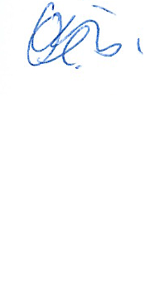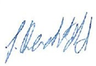Olivier Winkler & Berchtold Sebastian